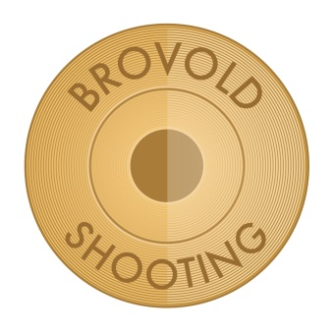

Bestillingsskjema Tech t-skjorte
Navn :

Adresse:

Postnr :

Poststed:

Telefon :

Email :
----------------------------------------------------------------------------------------------------------------------------------
Farge :
Størrelse:

Send dette bestillingsskjemaet på epost til følgende adresse : post@brovold-shooting.no
Eller i posten : Brovold Shooting AS, Ljøstadvegen 82, 2335 Stange.
Hilsen
Brovold Shooting AS

